Министерство образования и науки Российской Федерации Федеральное государственное автономное образовательное учреждение высшего образования «Уральский федеральный университет имени первого Президента России Б.Н. Ельцина» (УрФУ)
Институт радиоэлектроники и информационных технологий – РТФ

ОТЧЕТ
о проектной работе
по теме:
по дисциплине: Проектный практикум

Команда: Неучи

Екатеринбург
2022

СОДЕРЖАНИЕ
ВВЕДЕНИЕ 3
КОМАНДА 4
ЦЕЛЕВАЯ АУДИТОРИЯ 5
КАЛЕНДАРНЫЙ ПЛАН ПРОЕКТА 6
ОПРЕДЕЛЕНИЕ ПРОБЛЕМЫ 7
ПОДХОДЫ К РЕШЕНИЮ ПРОБЛЕМЫ 8
АНАЛИЗ АНАЛОГОВ 9
ТРЕБОВАНИЯ К ПРОДУКТУ И К MVP 10
СТЕК ДЛЯ РАЗРАБОТКИ 12
ПРОТОТИПИРОВАНИЕ 13
РАЗРАБОТКА СИСТЕМЫ 15
ЗАКЛЮЧЕНИЕ 16
СПИСОК ЛИТЕРАТУРЫ 18

ВВЕДЕНИЕ

С появлением интернета пользователи смогли выбирать контент, который они хотят потреблять. Альтернативой телевизору стала возможность смотреть любимые фильмы и сериалы на специальных платформах, читать актуальные новости и интересные статьи на онлайн порталах. Любители видеоигр теперь имеют возможность смотреть стримы любимых игр на специальных площадках - видеостриминговых сервисах.
Ежегодно видеостриминговые платформы по всему миру набирают миллионы новых зрителей. По официальной информации, Twitch (одну из самых популярных стриминговых площадок) в среднем посещают 31 млн пользователей ежедневно, при этом в любой момент на Twitch находятся более 2,5 млн человек.
На большинстве игровых трансляций стримеры (люди, проводящие стримы) транслируют фрагмент своего рабочего пространства, куда попадают разные периферийные устройства. Среди людей, часто посещающих стримы, существует борьба за лучшее игровое место, и каждый геймер стремится оборудовать его лучшей техникой. Увидев у популярного стримера интересную модель устройства, есть большая вероятность что зритель захочет иметь такую же у себя. Однако существует множество не всем известных или совсем неизвестных брендов периферийных устройств, возможности распознать которые не представляется человеческому интеллекту. Актуальность нашей программы заключается в решении этой проблемы.
Целью данной работы является разработка веб-сервиса, позволяющего узнавать марку периферийного устройства по его фотографии.
Исходя из поставленной цели, в работе определены следующие задачи:
- Изучить рынок компьютерной периферии и отобрать известных производителей, составить dataset для обучения.
- Обучить нейронную сеть.
- Создать удобный для пользователя интерфейс приложения.

КОМАНДА

Тимлид: Федотовских Константин Алексеевич РИ-110912
ML-специалист: Грибанов Данил Андреевич РИ-110942
ML-специалист: Кобелев Егор Олегович РИ-110942
Дизайнер-фронтендер: Овечкин Дмитрий Сергеевич РИ-110941
Дизайнер-фронтендер: Сысоева Елена Павловна РИ-110941

ЦЕЛЕВАЯ АУДИТОРИЯ

Для определения целевой аудитории мы провели анализ данных и информации о рынке видеосервисов и подвели некоторые гипотезы.
Основной нашей точкой входа стала статистика, которая была приведена компанией “QIWI”. Она организовала опрос среди людей разных возрастных категорий об их отношении к стримингу и стриминговым сервисам, по типу “YouTube”, “Twitch”. В ходе опросов выяснилось, что лучше всего люди относятся положительно к данной тематике среди 2 возрастных групп: 19-24 года и 14-18 лет - их доли ответов в опросе составили 42% и 31% соответственно.
Также, мы провели самостоятельный опрос среди 100 учеников ИРИТ-РТФ. Мы поставили гипотезу о том, что если данные в опросе QIWI верны, то в большинстве случаев, наши одногруппники знакомы с данными понятиями и имеют четкое мнение на счёт стриминга.
По результатам опроса, оказалось, что 88 из 100 человек знают, что это такое и 31 из 88 человек имеет положительное отношение к стриминговым системам и считают, что это довольное интересное времяпрепровождение. Интересным фактом является то, что большинство из этих людей мужского пола, из чего следует, что основная наша целевая аудитория - мужчины 14-25 лет.

КАЛЕНДАРНЫЙ ПЛАН ПРОЕКТА

Название проекта: Quorus
Руководитель проекта: Пухов Владимир Александрович
Таблица 1 – Календарный план проекта

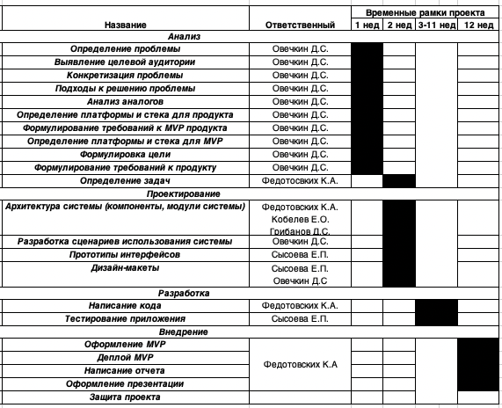

ОПРЕДЕЛЕНИЕ ПРОБЛЕМЫ
В ходе работы над проектом мы использовали различные эффективные способы выявления основных проблем пользователей сервисов по определению товаров по фото:
- Провели тщательный анализ конкурентов.
- Изучили различные форумы с мнениями пользователей интернет платформ (Twitch, Youtube и др.).
- Посмотрели и обобщили отзывы пользователей “Google lens” и “Яндекс, умная камера”.
Проанализировав и структурировав полученную информацию, мы выявили проблему –трудность в определении фирмы и модели компьютерной мыши.

ПОДХОДЫ К РЕШЕНИЮ ПРОБЛЕМЫ
У поставленной в ходе работы над проектом проблемы мы нашли единственный вариант решения - создание онлайн-сервиса, быстро определяющего компанию компьютерной мыши по фото. Вариантов же реализации такого сервиса существует намного больше:
1) Мобильное приложение
2) Десктопное приложение
3) Веб-сайт
Поскольку у пользователей в первых двух вариантах присутствует доступ к любому веб-сервису, мы решили выбрать веб-сайт, удовлетворив потребности обладателей обоих устройств.
Работая над поставленной проблемой, мы выяснили, почему возникает трудность при определении фирмы и модели по фото: исходя из полученных в ходе определения проблемы данных поняли, что это вызвано:
- невозможностью определить модель по фото при заданном качестве/ размере изображения.
- схожестью моделей на рынке товаров.
Таким образом, были рассмотрены основные подходы к решению выявленной проблемы и найдены причины, вызывающие ее.

АНАЛИЗ АНАЛОГОВ
На данный момент существует не так уж много узкоспециализированных сервисов для обработки фото конкретного товара. Для анализа мы выделили два, по-нашему мнению, наиболее соотносимых с тематикой проекта сервисов по обработке фото товара — это “Google lens” и “Яндекс, умная камера”, и вынесли их плюсы и минусы в таблицу:
 | Яндекс, умная камера | Google lens
Присутствие веб-версии | - | -
Высокая скорость обработки фото | + | +
Точность | + | +
Удобность в использовании (на основе мнений пользователей приложения*) | + | -
Оценка пользователями (на основе рейтинга в App Store по 5 бальной шкале*) | 4.7  (интегрирована в приложение Яндекс) | 3.8

Структурировав и проведя анализ полученных в таблице данных, можно выделить основной минус конкурентов - отсутствие веб-версии сервиса по поиску товара по фото. К плюсам же, несомненно, можно отнести скорость обработки входных данных и их точность.

ТРЕБОВАНИЯ К ПРОДУКТУ И К MVP
Таблица 2 – Требования к продукту и к MVP
Код | Требование | Источник | Приоритет | Примечание  Взаимосвязи с другими требованиями
Устройство сайта
Т1_1 | Название сайта «Quorus» | Команда проекта | Высокий
Т1_2 | Сайт должен иметь минималистичный дизайн. | Команда проекта | Высокий
Т1_3 | Дизайн сайта должен быть в светлых спокойных тонах | Команда проекта | Средний | Связь с T_2
Т1_4 | Пользователь имеет возможность загрузить свою фотографию и получить информацию о производителе | Пользователь | Высокий
T1_5 | До получения результата должно быть не более 2-ух отдельных действий | Команда проекта | Высокий | Связь с T1_4
Т1_6 | На сайте должна быть реализована кнопка, объясняющая функционал | Пользователь | Высокий
T1_7 | Сайт должен иметь функцию перехода на “темный” режим | Пользователь | Низкий

Продолжение таблицы 2
Технические требования
Т2_1 | Сайт должен быть построен на html, css, react, js | Команда проекта | Высокий
Т2_2 | Область сайта, куда пользователь перетягивает фото, должна реагировать на курсор | Команда проекта | Высокий
Т2_3 | Сайт должен отображать загруженную фотографию | Команда проекта | Высокий
Т2_4 | Нейронная сеть должна быть реализована с помощью Keras, Tenserflow, Open CV | Команда  проекта | Высокий
Т2_5 | Нейронная сеть должна распознавать не менее 5 компаний компьютерных мышей | Команда  проекта | Высокий
Т2_6 | Собрать датасет из нескольких тысяч фотографий | Команда  проекта | Высокий

СТЕК ДЛЯ РАЗРАБОТКИ
Библиотеки для сбора датасета – Selenium, albumentations
Библиотека для связи frontend и backend части – Flask
Библиотеки для работы с моделью – Open CV, TensorFlow, Keras
Платформа для выгрузки и хранения кода – GitHub
Платформы для разработки сайта – React, JS, HTML, CSS
Язык для разработки модели и вспомогательных скриптов – Python

ПРОТОТИПИРОВАНИЕ
Веб-сайт:
- Прототип сайта в Figma:
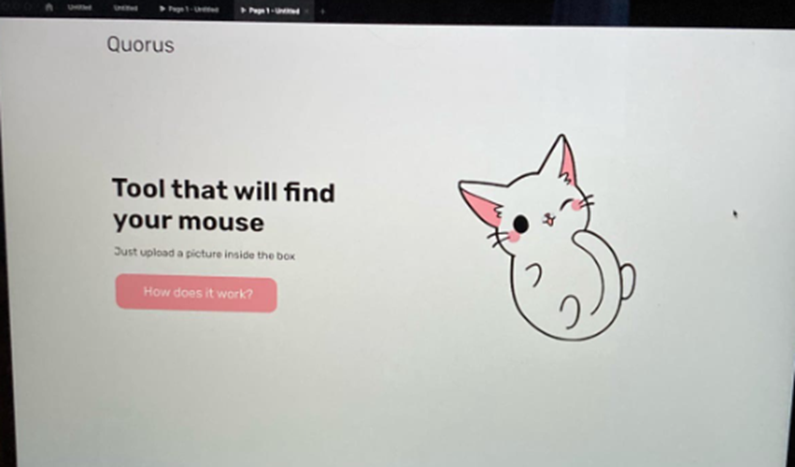

- Начальная стадия верстки с помощью HTML и CSS:

- Конечная версия сайта:
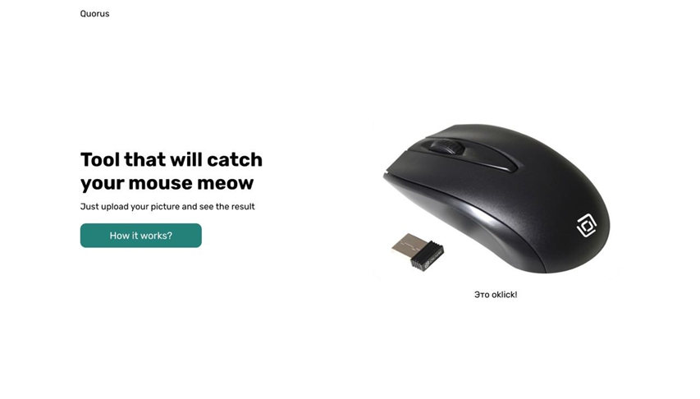

РАЗРАБОТКА СИСТЕМЫ
Алгоритм работы веб-сервиса:
- Перетаскивание фотографии с устройством в выделенную область
- Ожидание обработки фото нейронной сетью на сервере
- Получение ответа с сервера

ЗАКЛЮЧЕНИЕ
Рассмотренные вопросы в рамках данной проектной работы, являются основными при реализации сервиса на основе машинного обучения. Приведены определенные правила и принципы, которые позволят в дальнейшем правильно сопровождать, поддерживать, и грамотно разрабатывать новый функционал для данной разработки.
Основные технические решения, которые были предложены в данной проектной работе, включают в себя следующие аспекты:
- Библиотека для сбора фотографий– Selenium инструмент для автоматизации действий веб-браузера. Позволяет автоматически сохранять фотографии с площадок в интернете
- Библиотека для аугментации фотографий для датасета - albumentation позволяет быстро и гибко увеличить количество изображений. Этот инструмент эффективно реализует широкий спектр операций преобразования изображений, оптимизированных с точки зрения производительности, и делает это, предоставляя краткий, но мощный интерфейс увеличения изображения для различных задач компьютерного зрения, включая классификацию объектов
- Библиотека для связи frontend и backend части – Flask фреймворк для создания веб-приложений на языке программирования Python, использующий набор инструментов Werkzeug, а также шаблонизатор Jinja2.
- Платформа для выгрузки и хранения кода – GitHub - своеобразная социальная сеть для разработчиков, позволяющая им просматривать код друг друга, оставлять комментарии, а также помогать в разработке.

- Библиотеки для работы с моделью – Open CV, TensorFlow, Keras - открытые программные библиотеки для машинного обучения использующиеся для решения задач построения и тренировки нейронной сети с целью автоматического нахождения и классификации образов, достигая качества человеческого восприятия
- Платформы для разработки сайта – React, JS, HTML, CSS – средства создания веб страниц
- Язык для разработки модели и вспомогательных скриптов – Python – язык программирования, для которого созданы библиотеки машинного обучения
Кроме вышеупомянутых технических решений, позволяющих разработать и доработать функционал классификатора компьютерной периферии, в проектной работе затрагиваются обязательные вопросы качественных показателей модели нейронной сети.
В итоге представлен эффективный продукт, позволяющий потребителю узнать компанию интересующей его модели мыши:
К недостаткам можно отнести требуемое количество мощностных ресурсов компьютера при обучении нейронной сети.
Целью данной работы являлась разработка веб-сервиса, позволяющего получать информацию о производителе периферийного устройства, которое присутствует на фотографии.
Исходя из поставленной цели, в работе были определены следующие задачи:
- Изучили рынок компьютерной периферии и отобрать известных производителей, составить dataset для обучения
- Изучить работу нейронной сети и создать свою сеть, на основе этих данных
- Разработать веб-сервис, позволяющий получать информацию о производителе периферийного устройства с помощью фотографии.
Таким образом, все цели и задачи, поставленные вначале написания данной проектной работы, были полностью выполнены и освещены.

СПИСОК ЛИТЕРАТУРЫ
- Документация к библиотеке TensorFlow
https://www.tensorflow.org/overview
- Документация к библиотеке Keras
https://keras.io/guides/
- Учебник по Data Science
https://www.ozon.ru/product/data-science-nauka-o-dannyh-s-nulya-gras-dzhoel-gras-dzhoel-226988782/?sh=T9JkJ_1JFA
- Видеокурс по работе с нейронными сетями и их разработке
https://www.youtube.com/playlist?list=PLA0M1Bcd0w8yv0XGiF1wjerjSZVSrYbjh
- Курс по библиотеке flask для написания бэкенда: https://flask.palletsprojects.com/en/2.1.x/
- Описание сверточных нейронных сетей: https://habr.com/ru/post/348000/
- Описание сверточных нейронных сетей:
https://habr.com/ru/post/348028/
- Описание сверточных нейронных сетей:
https://hpc-education.unn.ru/files/courses/intel-neon-course/Rus/Lectures/Presentations/4_CNN.pdf
- Классификация нейронных сетей
http://datascientist.one/class-type-nn/
- Классификация нейронных сетей
http://ermak.cs.nstu.ru/neurotech/html/metodmat/nsnk2017/Lect_1.pdf

